# 双拥知识一起来学习（三）

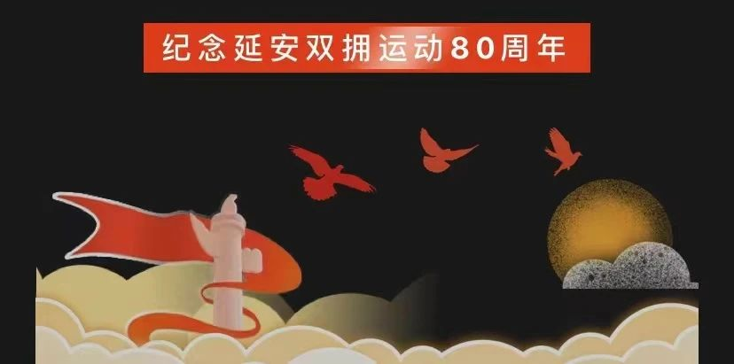

**2023年是毛泽东等老一辈无产阶级革命家倡导的延安双拥运动80周年，为全面学习宣传贯彻党的二十大精神，深入贯彻习近平总书记关于双拥工作重要论述，进一步大力弘扬双拥工作优良传统，广泛开展各种纪念活动，巩固发展军政军民团结。潮州市退役军人事务局公众号开设“纪念延安双拥运动80周年双拥知识一起来学习”专栏，回顾双拥历史，连载双拥知识，欢迎大家关注学习。**

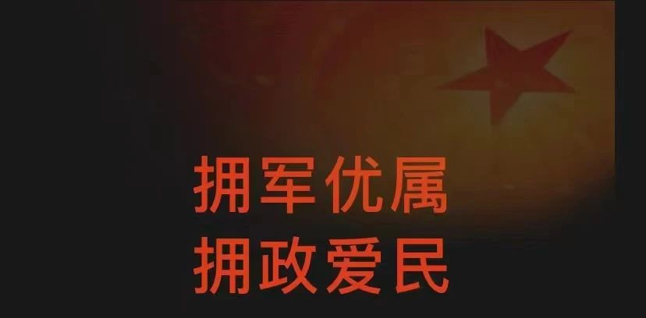**今天一起学习**

**双拥宣传标语**

**1.军地相互办实事 开创双拥新局面**

**2.夯实双拥基础 军地共谋发展**

**3.军人为我保国防 我为军人作贡献**

**4.继承拥军优属光荣传统 弘扬拥政爱民优良作风**

**5.做好双拥工作是维护国家长治久安的政治保证**

**6.党政军民齐努力 再铸双拥新辉煌**

**7.强国必须强军 军强才能国安**

**8.坚如磐石的军政军民团结 永远是我们战胜一切艰难险阻 不断从胜利走向胜利的重要法宝**

**9.军政军民团结是我们党和国家的显著政治优势**

**10.军民团结如一人 试看天下谁能敌**